Муниципальное бюджетное общеобразовательное учреждение
«Средняя школа №1 им. Ю.А. Гагарина»

Проектная работа по литературе
Экскурсия по пушкинским местам.

Выполнили: Ладнюк Валерия Владимировна,
Янышева Анастасия Романовна,
ученицы 9 класса А
Руководитель проекта: Заболотнева Елена Семёновна,
учитель русского языка и литературы

2019 г
Содержание
Содержание проекта...............................................................2
Паспорт проекта......................................................................3
Введение..................................................................................4
Основная часть.......................................................................5
Заключение.............................................................................13
Список литературы......................... .............14
Приложение.........................................................................15

2

Паспорт проекта

Наименование проекта | Экскурсия по пушкинским местам
Исполнитель | Ладнюк Валерия Владимировна,  Янышева Анастасия Романовна
Цель (практическая) | Создание экскурсии по пушкинским местам
Задачи | 1.Изучение жизни и творчества А.С. Пушкина  2.Провести экскурсию по пушкинским местам.  3.Отбор и изучение объектов, которые могут войти в экскурсию.  4.Составление текста буклета.
Руководитель | Заболотнева Елена Семёновна
Год разработки | 2018-2019
Предметная область | Литература
Учебная тема (к которой ваш проект имеет отношение) | Литература первой половины 19 века.
Тип проекта | Информационный
Тип проекта по предметно-содержательной характеристике: | Межпредметный
Краткая аннотация проекта. | В этом проекте мы изучим жизнь и творчество А.С. Пушкина и совершим экскурсии по пушкинским местам: побываем в Москве, в Петербурге, в селе Михайловском, в Болдино, посетим юг и Кавказ.
Сроки реализации проекта | 2018-2019 год
Ожидаемые результаты (продукт) | Экскурсия по пушкинским местам

3
Введение
Актуальность
Александра Сергеевича Пушкина мы знаем с уроков в начальной школе. Ведь все мы
читали его произведения, такие как «У лукоморья дуб зеленый», «Сказка о рыбаке и
рыбке», «Сказка о мёртвой царевне и семи богатырях» и многие другие. Его произведения
пользуются популярностью и в современном мире. В старших классах мы знакомимся с
Пушкиным более подробно, учим многие его стихи, отрывки из знаменитых произведений
и более обширно изучаем его жизнь и творчество.
После смерти А.С. Пушкина замечательный русский критик Аполлон Григорьев в 1859
году писал: «…Пушкин – наше все: Пушкин - представитель всего нашего душевного,
особенного, такого, что остается нашим душевным, особенным после всех столкновений с
чужим, с другими мирами».
Поэзия, драматургия, проза, критические статьи, заметки и письма- все виды
литературы, к которым прикасался Пушкин, несут на себе печать его гения. В каждом
жанре его цельная и многообразная личность отражена своими особенными сторонами.
В музеях более обширно расскажут о жизни Пушкина, что это был за человек, о чем он
писал, какие трудности он встречал на своем пути и о его многообразном творчестве.

Цель
Создание экскурсии по пушкинским местам

Задачи
1. Изучение жизни и творчества А.С. Пушкина.
2. Отбор и изучение объектов, которые могут войти в экскурсию.
3. Составление экскурсии
4. Проведение экскурсии по пушкинским местам

Практическая значимость работы
Использование буклета во время проведения уроков литературы.

Методы
В процессе работы были использованы следующие методы:
- поиск;
- исследование;
- работа с литературой и интернет ресурсами.
4

Основная часть

Пушкинские места в Москве
Чтобы почувствовать Пушкина
до конца, надо побывать в пушкинских местах.
К. Паустовский
6 июня - день рождения великого русского поэта А.С. Пушкина. Этот день широко отмечается во всех уголках нашей страны, которые так или иначе связаны с именем поэта.
В Москве найдется немало мест, связанных с А.С. Пушкиным. В большинстве своем это дома, где поэт бывал в гостях у друзей и знакомых, общественные здания, которые он посещал, храмы, где совершались важные события его жизни: крещение, венчание, улицы, по которым он прогуливался.
Исследователи жизни и творчества Пушкина насчитывают таких мест порядка сотни, а вместе с Подмосковьем около ста пятидесяти. Но на сегодняшний день сохранилось всего два дома, в которых непосредственно жил поэт.
Как известно, Александр Сергеевич родился в Немецкой слободе, на Немецкой улице, (ныне Бауманская) (фото 1). Мальчик появился на свет в небольшом деревянном доме коллежского регистратора И.В. Скворцова, где родители Александра Сергеевича снимали квартиру. Долгое время считалось, что на месте дома № 40 по Бауманской улице, где сейчас находится школа, ранее стоял дом, в котором появился на свет будущий поэт. Поэтому на фасаде здания школы установлена мемориальная доска с надписью: "Здесь был дом, где 26 мая (6 июня) 1799 г. родился А. С. Пушкин". Перед зданием – бронзовый бюст совсем юного поэта работы скульптора Е. Ф. Белашовой. Однако позднее выяснилось, что дом, где родился Александр Сергеевич, располагался восточнее, на перекрестке Малой Почтовой улицы и Госпитального переулка.
Богоявленская церковь, в которой крестили новорождённого Сашу (фото 2).
И если дом, в котором Пушкин появился на свет, не сохранился, то другой дом, связанный с детскими годами Пушкина, стоит до сих пор. Это великолепный памятник архитектуры XVII века - дворец Волковых-Юсуповых в Большом Харитоньевском переулке. Здесь с 1801 по 1803 гг. в деревянном флигеле этого дома маленький Саша жил со своими родителями (фото 3).
Поблизости от дворца Юсуповых на Покровке расположено еще одно интересное здание (дом № 22), получившее за яркий внешний вид название "дом-комод". Владельцы необычного здания Трубецкие приходились семье Пушкиных дальними родственниками, и мальчика вместе со старшей сестрой Ольгой привозили к Трубецким на уроки танцев.
Покинув столицу 11-летним подростком, Пушкин возвратился сюда уже после Михайловской ссылки в 1826 году. Московская публика восторженно встречала поэта, да и он был счастлив увидеться с родными, друзьями и знакомыми.
После аудиенции у Николая I, 8 сентября 1826 г., которая проходила в Малом Николаевском дворце в Кремле (не сохранился), поэт навестил своего дядю Василия Львовича Пушкина на Старой Басманной 36. С разрешения императора Пушкин поселился в Москве, при этом он был освобожден от общей цензуры, а цензорские функции государь взял на себя. Позже племянник не раз бывал в доме дяди. Сегодня в доме, где жил В.Л. Пушкин открыт дом-музей. (фото 4).
Зимой 1828-1829 гг. на одном из московских балов танцмейстера Иогеля в доме Кологривовых на Тверском бульваре (дом № 22 не сохранился) Пушкин встретил 16-летнюю красавицу Наталью Гончарову. Получив разрешение бывать в доме возлюбленной, Пушкин стал постоянно приезжать к Гончаровым на Большую Никитскую (д. № 48-50 не сохранился). Вскоре последовало предложение руки и сердца, но получив неопределенный ответ, Пушкин уехал.

5
Венчание А.С. Пушкина и Н. Н. Гончаровой состоялось лишь спустя два года 18 февраля 1831 г. Церемония прошла в церкви Вознесения Господня ("Большое Вознесение") в Сторожах, у Никитских ворот, хорошо сохранившейся до наших дней (фото 5).
В 1999 году, когда отмечалось 200-летие со дня рождения А.С. Пушкина, в сквере на площади Никитских ворот был открыт фонтан-ротонда "Натали и Александр", посвященный венчанию великого поэта и первой московской красавицы (фото 6).
Из церкви Пушкин привез молодую жену в дом на Арбате. Эту пятикомнатную квартиру на втором этаже особняка, принадлежавшего губернскому секретарю Н.Н. Хитрово, Александр Сергеевич снял перед свадьбой. Здесь же и состоялся свадебный обед. В съемной квартире до отъезда в Петербург молодые прожили с февраля по май. Теперь в этом доме расположен музей-квартира Пушкина (фото 7).
В 1999 году напротив дома-музея был установлен памятник поэту и его жене Наталье Николаевне Гончаровой. Авторы скульптурной композиции Александр и Иван Бургановы изобразили момент после венчания, когда молодые вышли из храма Вознесения Господня (фото 8).
А шестью годами ранее, неподалеку от Старого Арбата, в Спасопесковском переулке в небольшом скверике, рядом с Храмом Спаса Преображения на Песках был открыт еще один памятник Пушкину. Надпись у подножия скульптуры гласит "Если жизнь тебя обманет, не печалься, не сердись, в день уныния смирись, день веселья, верь, настанет" (фото 9).
В современном понятии пушкинские места в Москве – это не только дома и присутственные места, где бывал поэт. География пушкинских мест уже после смерти поэта стала намного шире.
В 1880 году в честь дня рождения Александра Сергеевича в начале Тверского бульвара был открыт памятник поэту, работы А. Опекушина. Одиннадцатиметровую бронзовую скульптуру установили на Страстной площади (ныне Пушкинская) лицом к Страстному монастырю. В результате реконструкции улицы и площади был уничтожен Страстной монастырь, перед которым склонял голову Пушкин-памятник, а сам монумент в 1950 году переехал на противоположную сторону, на место колокольни с надвратной церковью разрушенного в 1937 году Страстного монастыря. (фото 10). В 2013 году ко дню трагической гибели поэта на историческом месте, где изначально стоял памятник, Общиной Страстного монастыря был установлен памятный камень.
Открытие памятника стало одним из самых заметных событий в культурной и общественной жизни не только Москвы, но и всей России. Царское правительство дало разрешение на создание памятника в 1860 году, но при этом никаких средств выделено не было. История появления монумента длилась два десятилетия, поэтому открытие первого памятника Пушкину в Росси вызвало такой резонанс, а пламенная речь Ф.М. Достоевского на торжественной церемонии вошла в историю.
Памятник как бы стал рукотворным приложением к бессмертному стихотворению "Я памятник себе воздвиг нерукотворный", строки из которого высечены на пьедестале монумента.
В настоящее время памятник Пушкину является одним из символов столицы, а Пушкинская площадь, на которой он теперь находится, стала местом встреч, гуляний и романтических свиданий москвичей и гостей города.
Спустя 19 лет, в мае 1900 г по постановлению Московской городской думы в ознаменование 100-летия со дня рождения поэта была основана библиотека им. А.С. Пушкина. Первоначально библиотека располагалась на Немецкой улице (ныне Бауманская), но в 1912 году переехала в особняк на Елоховской площади, где и находится по сей день. Первой попечительницей учреждения стала старшая дочь поэта, Мария Александровна Гартунг. В 1937 году напротив здания библиотеки был
6
установлен памятник - бюст поэта работы В. Домогацкого (фото 11).
В советские годы (1937 г.) имя Пушкина было присвоено Государственному музею изобразительных искусств (бывший "Музей изящных искусств имени императора Александра III при Московском императорском университете"). В день рождения поэта, 6 июня 1961г., состоялось открытие Государственного музея А.С.Пушкина. Музей занимает городскую усадьбу Хрущевых-Селезневых на Пречистенке - памятник архитектуры XVIII-XIX веков (фото 12).
Один из известнейших театров страны, который начинался, как Камерный театр А.Я. Таирова, в 1950 году стал называться Московским драматическим театром им. А. С. Пушкина. А в 1984 году после очередной перестройки театра, для зрителей была открыта анфилада "Пушкинские залы" с восстановленной оригинальной потолочной лепниной, мраморными стенами и резьбой. И разумеется, в репертуаре театра – бессмертные пушкинские произведения (фото 13).
Имя Пушкина носит набережная Москвы-реки возле парка Горького и Нескучного сада, станция метро, где установлен бюст поэта, пешеходный мост через Москва-реку, соединяющий Парк Культуры им. Горького с одного берега и район Фрунзенской набережной - с другого, скверы - один на улице Тухачевского на северо-западе Москвы, другой - на Профсоюзной улице.

Пушкинские места в Санкт-Петербурге
Императорский Царскосельский Лицей
Это учебное заведение известно каждому, кто хоть немного знаком с жизнью и творчеством Александра Сергеевича Пушкина. В 1811 году он в возрасте 12 лет стал одним из первых воспитанников этого привилегированного высшего учебного заведения для детей дворян в Российской империи. Здесь он проучился 6 лет, приобрел верных друзей.
Адрес: Г. Пушкин, ул. Садовая, д. 2. (фото 14)
Коллегия иностранных дел
Окончив Лицей в чине коллежского секретаря, именно в Коллегию иностранных дел (МИД в современное время) поступил на службу молодой Александр Пушкин. «Компанию» ему составили его однокурсники — Вильгельм Кюхельбекер, Николай Корсаков, Александр Горчаков. И хотя дипломатическая служба Александра Сергеевича не прельщала, он отслужил в Коллегии с 1817 по 1824 года. Знания, полученные в ходе работы, позволили ему оценить историю России по своему и написать в 1822 году «Заметки по русской истории XIII века».
Сейчас здание бывшей Коллегии иностранных дел можно увидеть практически в первозданном виде — его фасад был восстановлен по чертежам самого Кваренги.
Адрес: Английская наб., д. 32. (фото 15)
«Домик в Коломне»
Коломной в Санкт-Петербурге называли окраину города, которая располагалась между реками Фонтанкой и Мойкой. Здесь в доме, построенном в конце XVIII века и принадлежащем вице-адмиралу Федоту Алексеевичу Клокачеву, семья Пушкиных после окончания Александром Лицея снимала семикомнатную квартиру на третьем этаже. Как гласит мемориальная доска, которая сейчас располагается на здании, поэт прожил здесь с 1817 по 1820 год. Исследователи его жизни и творчества выяснили, что Александр Пушкин обитал в маленькой комнате, окна которой выходили во двор, где был разбит небольшой сад. Именно в этот период были им создана ода «Вольность», закончена поэма «Руслан и Людмила». Со временем здание, конечно, перестраивалось не раз и сейчас уже мало похоже на то, в котором жил Александр Сергеевич вместе с родителями.

7
К слову, родители Александра Сергеевича также снимали в Санкт-Петербурге квартиры по следующим адресам: наб. реки Фонтанки, д. 92 (дом Устинова); Свечной пер., д. 5 (дом Касторского); ул. Моховая, д. 30 (дом Кельберга).
Адрес: Наб. реки Фонтанки, д. 185. (фото 16).
Дом Олениных
В особняке, принадлежащем супругам Олениным, в начале 19 века собирался весь свет
литературной и художественной жизни Санкт-Петербурга. Частым гостем здесь был и Александр Сергеевич Пушкин. Так, именно в литературном салоне Олениных он читал свою поэму «Руслан и Людмила». Кроме того, Пушкин был не на шутку увлечен младшей Олениной — Анной. И даже делал ей предложение, но получил отказ. Здесь же ранее состоялось знакомство поэта с еще одной своей музой — 19-летней племянницей Елизаветы Марковны Анной Керн. (фото 17)
Адрес: Наб. реки Фонтанки, д. 101 (до его строительства – д. 97).
Дом Китаевой
Царское село связано с Александром Сергеевичем Пушкиным не только его учебой в Лицее. Именно здесь он проводит лето после свадьбы с Натальей Гончаровой в 1831 году. По просьбе поэта Петр Плетнев снял для него и его молодой жены квартиру в маленьком деревянном доме Анны Китаевой, вдовы придворного камердинера Николая I. Здесь он не только наслаждался обществом Натальи Николаевны и гулял по парку, но и плодотворно работал (написаны «Сказка о царе Салтане», Письмо Онегина к Татьяне и другие произведения), а также встречался с друзьями.
До наших дней дом сохранился практически в первозданном виде. В 1910 году здесь появилась первая мемориальная доска, а с 1958 года работает Мемориальный музей-дача А. С. Пушкина (входит в состав Всероссийского музея А. С. Пушкина).
Адрес: Г. Пушкин, ул. Пушкинская, д. 2/19. (фото 18).
«Мойка, 12»
Этот «пушкинский» адрес является, пожалуй, самым известным в Санкт-Петербурге. Здесь, в квартире на первом этаже дома княгини Волконской, Александр Сергеевич с семьей прожил всего несколько месяцев — с сентября 1836 года и до дня своей смерти в 1837 году. Здесь им была поставлена точка в романе «Капитанская дочка», создано стихотворение, посвященное 25-летию Лицея. Сюда же привезли его после дуэли с Дантесом.
С 1837 года дом неоднократно перестраивался, менялся и облик находящихся в нем квартир. Сейчас здесь располагается Мемориальная квартира-музей А. С. Пушкина (входит в состав Всероссийского музея А. С. Пушкина), в котором воссоздан первоначальный образ жилища поэта, представлены его личные вещи.
Адрес: Наб. р. Мойки, д. 12. (фото 19).
Место последней дуэли
Чтобы оказаться там, где состоялась последняя дуэль поэта, стоившая ему жизни, нужно покинуть центр Санкт-Петербурга и отправиться в район так называемого «Комендантского аэродрома» (тогда «Комендантской дачи»), который располагается на левом берегу Черной речки. При этом о точности нахождения места проведения поединка
говорить сложно. Дуэли во времена Пушкина были запрещены, а их участники преследовались по закону. Поэтому все старались держать в тайне. По воспоминаниям секундантов это произошло «в саженях полутораста от Комендантской дачи на небольшой заснеженной площадке, окруженной кустарником».
В 1937 году на предполагаемом месте дуэли установлен памятный гранитный обелиск.
Адрес: Коломяжский пр., сквер напротив д. 10. (фото 20).
Церковь Спаса Нерукотворного Образа (Спасо-Конюшенная церковь)
8
В этом небольшом придворном храме, являющемся частью комплекса Конюшенного двора, 1 февраля 1837 года прошло отпевание Александра Сергеевича Пушкина. На это требовалось особое разрешение, которое дал Николай I. Опасались волнений и большого количества народа, и потому вход в церковь осуществлялся только по билетам. При этом зайти внутрь могли только представители высшего света и родственники покойного. После отпевания гроб с телом поэта опустили в подвал храма, где он находился до отправки в Псков 3 февраля 1937 года.
Здание церкви сохранилось до сих пор. После различных перипетий истории в 1990 году оно было возвращено церкви, и с 1991 года там проводятся богослужения.
Адрес: Конюшенная пл., д. 1. (фото 21).

Пушкинские места в Крыму
Весной 1820 года Пушкин был выслан из Петербурга и подвергнут опале: дерзкие стихи и эпиграммы навлекли на него гнев императора Александра I. Пушкин был удален из столицы, получив перевод по службе – прикомандирован к канцелярии генерала И.Н. Инзова, попечителя над иностранными колонистами на юге России. «Петербург душен для поэта, — писал Пушкин. – Я жажду краев чужих, авось полуденный воздух оживит мою душу».
В Крым Пушкин приехал вместе с семьей генерала Н.Н. Раевского. Сын генерала Николай Раевский был лицейским другом Пушкина, и опальному поэту было позволено совершить путешествие на Кавказ и в Крым вместе с этим семейством.
Конечно, Пушкин не мог упустить случая побывать в Крыму. Разлад и смятение последних месяцев в Петербурге сменились дружелюбием и любовью, которой был окружен Пушкин в семье Раевского. Своему брату Льву Сергеевичу, Левушке, он писал: «Суди, был ли я счастлив: свободная, беспечная жизнь в кругу милого семейства; жизнь, которую я так люблю и которой никогда не наслаждался – счастливое, полуденное небо; прелестный край; природа, удовлетворяющая воображению, — горы, сады, море; друг мой, любимая моя надежда увидеть опять полуденный берег и семейство Раевского».
«С полуострова Таманя, древнего Тмутараканского княжества, открылись мне берега Крыма». В Тамани путешественникам пришлось задержаться на три дня из-за сильной бури на море. Ожидая, пока буря утихнет и можно будет переправиться в Крым, Пушкин вряд ли предполагал, насколько эта земля завладеет его воображением. (фото 22).
Бахчисарай
Бывшая столица Крымского ханства поражала путешественников тем больше, что возникала перед ними неожиданно, за поворотом дороги. Во времена Пушкина Бахчисарай еще сохранял вид самого настоящего восточного города. Все дома – в два этажа, окнами во двор, с балконами, деревянными решетками, зелеными внутренними двориками. Вся его жизнь сосредоточивалась на главной (и единственной) улице, обставленной по обеим сторонам лавками, лавчонками и мастерскими ремесленников. В Бахчисарай съезжались купцы со всего Крыма. Когда Пушкин и Раевские въехали в город, как раз начинался байрам – осенний мусульманский праздник с народными играми и состязаниями.
Ханский дворец, который так стремились увидеть путешественники, тоже находился на главной улице. Его тонкие башенки, пестрые решетчатые рамы, фонтаны и потаенные прохладные комнаты навевали мысли о восточной роскоши и неге. Но вид дворца не оправдал ожиданий: Пушкин увидел не тот, старый дворец, который сгорел в 1736 году, а восстановленный и отремонтированный (причем ему постарались придать более «восточный вид»). Пушкину не понравились «полуевропейские переделки некоторых комнат». Ему досадно было, что ханский дворец истлевает в небрежении. Знаменитый Фонтан слез выглядел не лучше: «из заржавой железной трубки по каплям капала вода». Но через четыре года, уже в Михайловском, Пушкин именно этому фонтану посвятил
9
стихотворение. В память о Пушкине на мраморном выступе фонтана теперь всегда лежат две розы: белая и красная. (фото 23).

Пушкинские места в Кишинёве
В сентябре 1820 года Пушкин прибывает на место новой службы в Кишинев. Местное русское общество повторяло в миниатюре лучшие стороны петербургского. Пушкина в Кишиневе привлекала пёстрая и разнообразная народная жизнь этого города, где сталкивались чуть ли не все народы Юго-Восточной Европы — молдаване, греки, болгары, евреи, цыгане — с русскими и украинцами.
Пребывание в Кишиневе не тяготило Пушкина.
Тема возвышенной и исключительной любви в этот период соединяется у Александра
Сергеевича с темой свободы, бунта, бегства от «стеснительных условий и оков». С особенной силой это проявилось в написанных на юге поэмах «Кавказский пленник», «Бахчисарайский фонтан», «Братья-разбойники», «Цыганы».
Дом-музей А. С. Пушкина в Кишинёве
Литературный музей в бывшем заезжем доме купца И. Н. Наумова по улице Антоновской, 19 (сейчас улица Антон Панн, 19), где А. С. Пушкин проживал с 21 сентября до середины ноября 1820 года. Экспонаты музея освещают жизнь и творчество поэта в то время, когда он бывал на территории современной Молдавии (с 21 сентября 1820 по начало июля 1823 года). Постановление о создании в Кишиневе дома-музея А. С. Пушкина было принято правительством Молдавской ССР 31 мая 1946 года. Открытие музея состоялось 10 февраля 1948 года. Первым его директором стал Б. А. Трубецкой. (фото 24).
Пушкинские места в Одессе
Первый раз Пушкин был в Одессе проездом в Кишинёв (в 1821 году).
Пушкин прожил в Одессе 13 месяцев – в 1823-24 годах.
Музей, расположившийся в здании бывшей гостинице в Одессе, где на протяжении месяца в 1823 году проживал Александр Сергеевич Пушкин. Улица, на которой жил великий поэт, ранее называвшаяся Итальянской, переименована в 1880 году в Пушкинскую. Здесь, уже более 30-ти лет работает музей великого поэта. (фото 25).

Пушкинские места на Кавказе
Александр Сергеевич Пушкин бывал на Кавказе дважды: в 1820 и в 1829 годах. Первый раз он попал туда, можно сказать, случайно, уезжал из Петербурга Пушкин совсем с другими целями. Спустя девять лет А. С. Пушкин снова собрался на Кавказ, но на этот раз уже целенаправленно. В Кисловодске сохранился двухэтажный дом с длинными деревянными галереями (по улице Коминтерна, 5), где, по свидетельству М. И. Пущина, останавливался Пушкин. (фото 26). В Пятигорске установлен памятник А.С.Пушкину. (фото 27). Во Владикавказе есть Пушкинский сквер. (фото 28).

Михайловское село
В сознании русского человека Михайловское неразрывно связано с именем Александра Пушкина. Усадьбе Михайловское более 250 лет. Имение входило в состав земель, пожалованных указом императрицы Елизаветы Петровны прадеду Пушкина Абраму Петровичу Ганнибалу - за верное служение Отечеству. После смерти Абрамы Ганнибала эти земли были разделены между тремя его сыновьями. Осипу Абрамовичу досталась деревня Михайловское. Он и создал здесь усадьбу: построил барский дом,
10
хозяйственные службы, разбил парк. Затем владелицей Михайловского стала Надежда Осипова, его дочь, мать будущего поэта.
Впервые юный поэт побывал здесь летом 1817 года и был очарован «сельской жизнью, русской баней. 8 июля 1824 года он был сослан в имение своей матери, и провёл там два года - это было самое продолжительное пребывание Пушкина в Михайловском.
В Михайловском Пушкин читал много книг. (фото 29).

Тригорское
Тригорское известно с XVIII века как часть Егорьевской губы, пожалованной в 1762 году Екатериной II шлиссельбургскому коменданту М. Д. Вындомскому. Затем она перешла к его сыну Александру Максимовичу Вындомскому, а в 1813 году хозяйкой Тригорского становится его дочь, статская советница Прасковья Александровна Осипова-Вульф. Здесь она жила вместе с мужем И. С. Осиповым (умер 5 февраля 1824 года) и с детьми: Алексеем, Анной, Евпраксией, Валерианом, Михаилом Вульф, Марией и Екатериной Осиповыми и падчерицей Александрой Осиповой. У Прасковьи Александровны бывали ее племянницы Анна Ивановна Вульф и Анна Петровна Керн. А.С.Пушкин неоднократно посещал Тригорское, в 1826 году гостил поэт Н. М. Языков, посвятивший хозяевам имения несколько стихотворений, в том числе «Тригорское».
Александр Сергеевич Пушкин впервые познакомился с семьёй Осиповых-Вульф в свой первый приезд в Михайловское в 1817 году после окончания Лицея. Но особенно подружился после высылки из Одессы в Михайловское в 1824 году, бывая в Тригорском почти каждый день.
Хозяйке Тригорского, Прасковье Александровне, Пушкин посвятил ряд стихотворений: «Подражание Корану»,«Простите, верные дубравы», «Быть может, уж недолго мне…», «Цветы последние милей…».
Её старшие дочери считали себя прототипами героинь «Евгения Онегина». Евпраксия Николаевна Вульф (1809—1883) упоминается в знаменитом «Донжуанском списке Пушкина». К ней обращены стихотворения «Если жизнь тебя обманет» и «Вот, Зина, вам совет». В «списке» также значатся имена Александры Ивановны Осиповой (падчерицы П. А. Осиповой), Анны Ивановны Вульф (племянницы П. А. Осиповой) и, возможно, Анны Николаевны Вульф (1799—1857).
Пушкин вёл переписку с Алексеем Вульфом, который в это время учился в Дерптском университете (1822—1826 гг.) и приезжал в Тригорское на вакации. Через него познакомился с поэтом Н. М. Языковым.
Сейчас Тригорское – это музей-усадьба друзей А. С. Пушкина, помещиков Осиповых-Вульф. Находится на территории Пушкинского заповедника в Пушкиногорском районе Псковской области на берегу реки Сороть в километре от деревни Шаробыки. Название усадьбы происходит от особенности местности — на трех соседних холмах (горах) находятся сама усадьба, городище Воронич и деревня Воронич, построенная на месте прилегавшего к городу Воронич посада. (фото 30)

Святогорье
Пройдясь дорогами Михайловского, Тригорского, насладившись простором, красотой и величием пушкинских мест, так искренне и точно отраженных в произведениях Александром Сергеевичем, направляемся на Святогорье или, как теперь называют это место, Пушкинские горы – небольшой поселок городского типа, хаотично разбросанный по отрогам Валдайской возвышенности.
Монастырь времен Иоанна Грозного – каким он был в пушкинское время? Да, в общем-то, таким и был, каким предстает сегодня взору посетителей: утопающий в зелени липовой рощицы, со святым собором и братским корпусом, окаймленный монастырской стеной, с непременным посадом.
11
Со Святогорским монастырем Пушкина связывало многое. Здесь в тиши монастырской библиотеки он работал над «Борисом Годуновым», останавливаясь на постой в монастырской келье братского корпуса. По преданию, поэт писал свои заметки и стихотворения прямо на выбеленных стенах кельи. Заходил он в монастырь и во время своих посещений Святогорской ярмарки поклониться «отеческим гробам» - тут у стен Святогорского собора на холме погребены дед поэта Осип Абрамович Ганнибал и его жена Мария Алексеевна, родители поэта Сергей Львович и Надежда Осиповна, брат Платон, умерший во младенчестве, похоронен в самом соборе.
В последний раз Пушкин посетил Святогорский монастырь в апреле 1836 года - хоронил мать. В этот раз, словно предвидя собственную близкую смерть, он выкупает у монастыря и место для своей собственной могилы…(фото 31)

Болдино
Село Болдино (ныне - Большое Болдино) Нижегородской области получило широкую известность благодаря пребыванию плодотворному творчеству великого поэта. Болдинское имение принадлежало роду Пушкиных несколько веков, вплоть до 1911 года, затем было выкуплено государством. В свои приезды в Болдино, останавливаясь в усадьбе отца, А.С.Пушкин много вдохновенно писал. Творческому подъёму способствовала красота здешней природы, удалённость от мирской суеты и размеренный образ жизни русской глубины.
В сентябре 1830 году Пушкин прибыл в Болдино для вступления во владение близрасположенной деревней Кистенево, выделенной ему отцом по случаю предстоящей женитьбы поэта на Наталье Гончаровой. По воле случая, из-за эпидемии холеры и карантина, визит Александра Сергеевича затянулся на три месяца. Этот период, известный как «Болдинская осень», стал одним из самых значимых в творчестве поэта. В это время были написаны:
-около тридцати стихотворений.
-«Повести Белкина»
-поэма «Домик в Коломне»
-две заключительные главы «Евгения Онегина»
-«Сказка о попе и о работнике его Балде»
В Болдино Пушкин провёл не одну осень. В свой приезд сюда в октябре 1833 года Александром Сергеевичем были созданы:
-поэмы «Медный всадник» и «Анджело»
-повесть «Пиковая дама»
-«Сказка о мёртвой царевне и о семи богатырях» и « Сказка о рыбаке и рыбки»
-закончена «История Пугачёва»
Осенью 1834 года в Болдино Пушкиным была написана «Сказка о золотом петушке».
Здесь ежегодно проводятся пушкинские «Болдинские чтения», «Бал Пушкинской эпохи» и другие культурные и развлекательные мероприятия. (фото 32).

12
Заключение
Александр Сергеевич Пушкин имеет репутацию великого или величайшего русского поэта, в частности, так его именует Энциклопедия «Кругосвет», «Русский биографический словарь» и «Литературная энциклопедия». В филологии Пушкин рассматривается как создатель современного русского литературного языка. Д. С. Лихачёв¹ писал о Пушкине как о «нашем величайшем национальном достоянии».
Ещё при жизни поэта стали именовать гением, в том числе печатно. Со второй половины 1820-х годов он стал считаться «первым русским поэтом» (не только среди современников, но и русских поэтов всех времён), а вокруг его личности среди читателей сложился настоящий культ. С другой стороны, в 1830-е (после его поэмы «Полтава») имело место и определённое охлаждение части читающей публики к Пушкину.
В статье «Несколько слов о Пушкине» (1830-е) Н. В. Гоголь писал, что «Пушкин есть явление чрезвычайное и, может быть, единственное явление русского духа: это русский человек в его развитии, в каком он, может быть, явится чрез двести лет». Критик и философ-западник В. Г. Белинский назвал его «первым поэтом-художником России». Ф. М. Достоевский отмечал, что «в „Онегине“, в этой бессмертной и недосягаемой поэме своей, Пушкин явился великим народным писателем, как до него никогда и никто» и говорил о «всемирности и всечеловечности его гения». Самую ёмкую характеристику предложил Аполлон Григорьев (1859): «А Пушкин — наше всё».
Поэтому в разных городах России и мира установлены десятки памятников Пушкину. Музеи, посвящённые жизни и творчеству поэта, имеются в Москве, Санкт-Петербурге, Пушкиногорском районе, Новгороде, Торжке, Киеве, Кишинёве, Гурзуфе, Одессе, Вильнюсе, в Бродзянах (Словакия) и других городах. Именем Пушкина назван бывший город Царское Село и ряд других населённых пунктов..

¹ Лихачёв Д.С. Пушкин – это всё лучшее, что есть в каждом из нас //Домашний Лицей. – 1999. –№ 1. – С. 135.
13
Список литературы
- Бозырев В. С. Путеводитель. Пушкинские места России / В. С. Бозырев, Н. М. Волович, Т. Н. Кезина, Л. Ф. Керцелли, Н. И. Попова, Н. А. Тарханова, Л. П. Филиппова – М.: Профиздат, 1984.
- Гессен А. Набережная мойки, 12. Последняя квартира Пушкина. – М.: Государственное издательство Детской литературы министерства просвещения РСФСР, 1963.
- Галушко Т. Пушкинский календарь. – Л.: Детская литература, 1991.
- Гордин А. Пушкинский заповедник.- М.: Искусство, 1956.
- Кунин В. В. Очерки и примечания. Последний год жизни Пушкина.- М.: Правда, 1989.
- Коровина В. Я. Пушкин в школе.- М: Просвещение, 1978.
- Колосова Н. В. Болдинская осень. – М: Молодая гвардия, 1982.
- Скатов Н. Н. Пушкин: Очерк жизни и творчества. — Л.: Детская литература, 1990.
- Фейнберг И. Незавершённые работы Пушкина.- М.: Современник,1976.

Интернет - ресурсы

  - Пушкинские места в Москве [э/р]. – Режим доступа: http://www.intomoscow.ru
  - Пушкин прибыл В Михайловское... [э/р]. – Режим доступа: http://allrefs.net
  - Пушкин и Петербург [э/р]. – Режим доступа: http://www.peterburg.biz
5. Пушкинские места [э/р]. – Режим доступа: https://ru.wikipedia.org
6. Виртуальная экскурсия по Пушкинским местам России [э/р]. – Режим доступа: http://www.pushkinmesta.ru

14

Экскурсия по пушкинским местам

Выполнили: Ладнюк Валерия Владимировна,
Янышева Анастасия Романовна,
ученицы 9 «А» класса

Пушкинские места в Москве
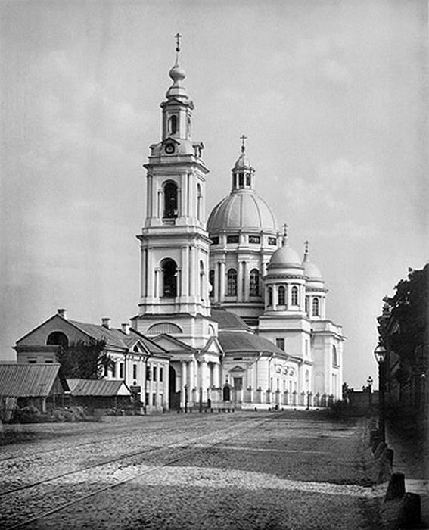
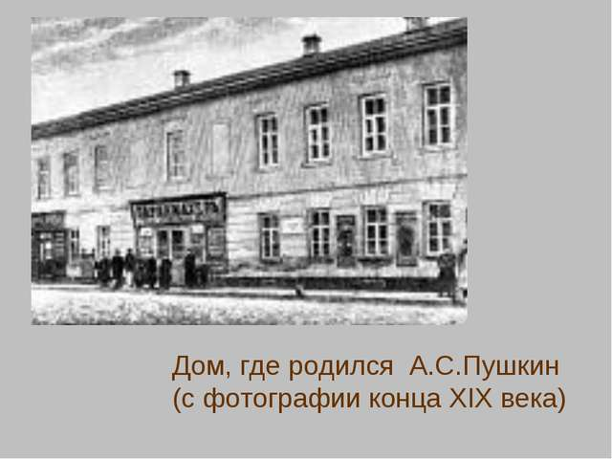
Фото 1 фото 2
Богоявленская церковь, в которой крестили новорождённого Сашу

Фото 3 Музей Дворец Волковых-Юсуповых
Здесь с 1801 по 1803 гг. в деревянном флигеле
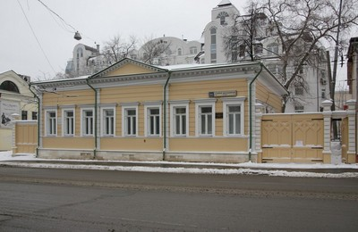
этого дома маленький Саша жил со своими родителями фото 4
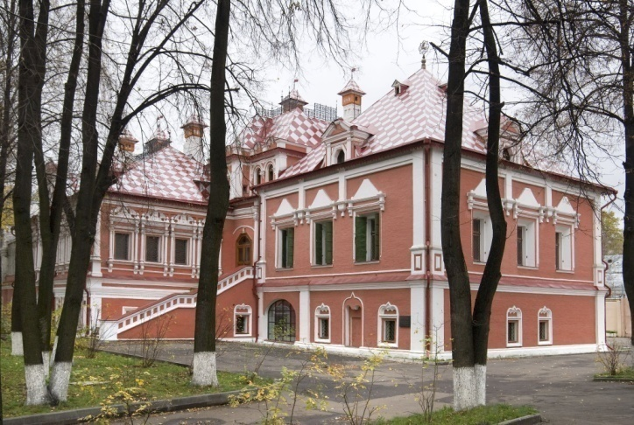

Дом-музей В. Л. Пушкина
Сегодня в доме, где жил дядя Пушкина
В.Л. Пушкин открыт дом-музей
Фото 5
Церковь Вознесения Господня,
в которой А.С. Пушкин венчался с Гончаровой
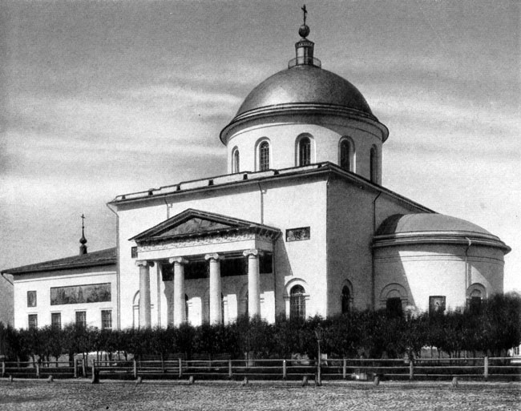
фото 6
Фонтан-ротонда "Натали и Александр"

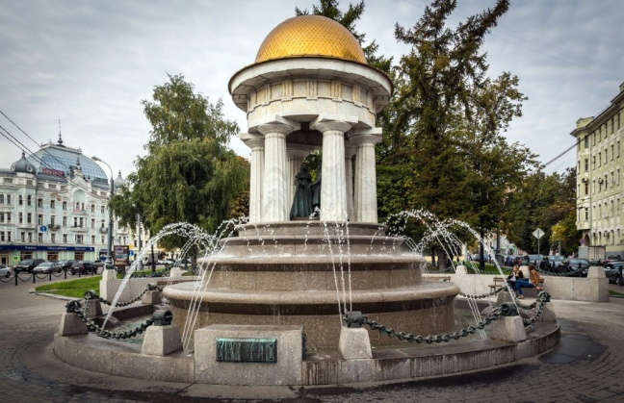
Фото 7
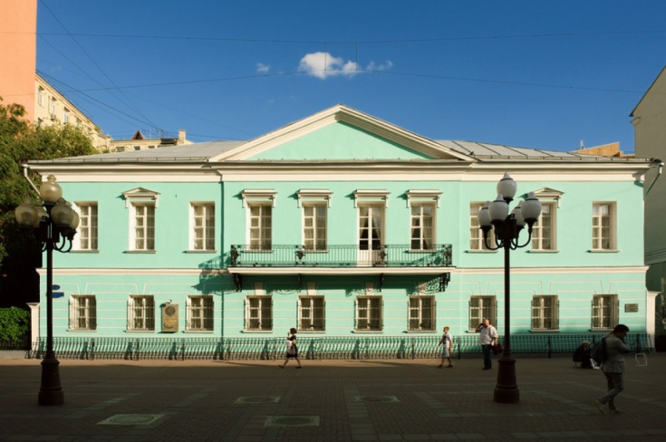
Дом-музей Пушкина на Арбате

Александр Сергеевич снял перед свадьбой. Здесь же и состоялся свадебный обед. В съемной квартире до отъезда в Петербург молодые прожили с февраля по май. Теперь в этом доме расположен музей-квартира Пушкина

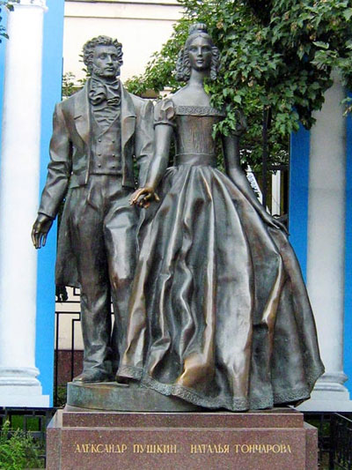
Фото 8

памятник поэту и его жене Наталье Николаевне Гончаровой: авторы скульптурной композиции Александр и Иван Бургановы изобразили момент после венчания, когда молодые вышли из храма Вознесения Господня

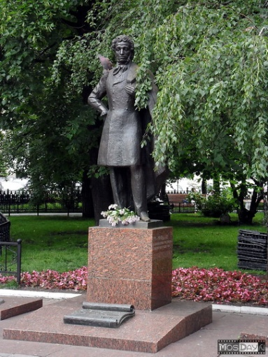
Фото 9

рядом с Храмом Спаса Преображения на Песках был открыт еще один памятник Пушкину. Надпись у подножия скульптуры гласит "Если жизнь тебя обманет, не печалься, не сердись, в день уныния смирись, день веселья, верь, настанет"

фото 10 фото 11
памятник поэту работы А. Опекушина памятник - бюст поэта работы В.Домогацкого
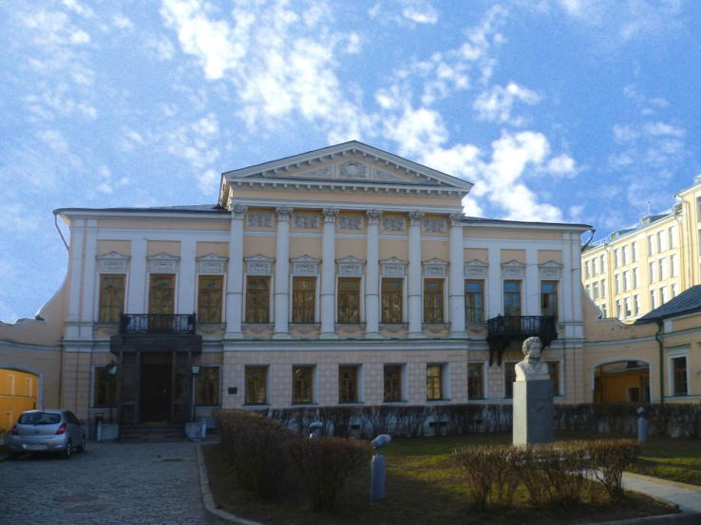
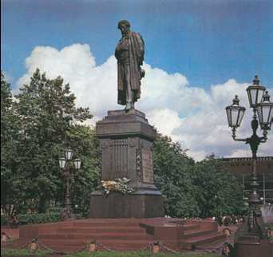
Фото 12 Государственный музей А.С.Пушкина
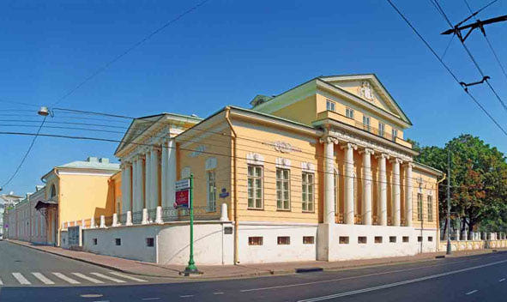
Фото 13 Московский драматический театр им. А. С. Пушкина
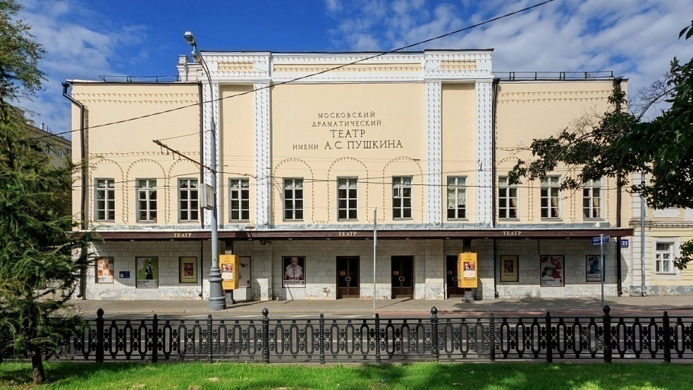
Пушкинские места в Санкт-Петербурге

Фото 14 фото 15 Коллегия иностранных дел

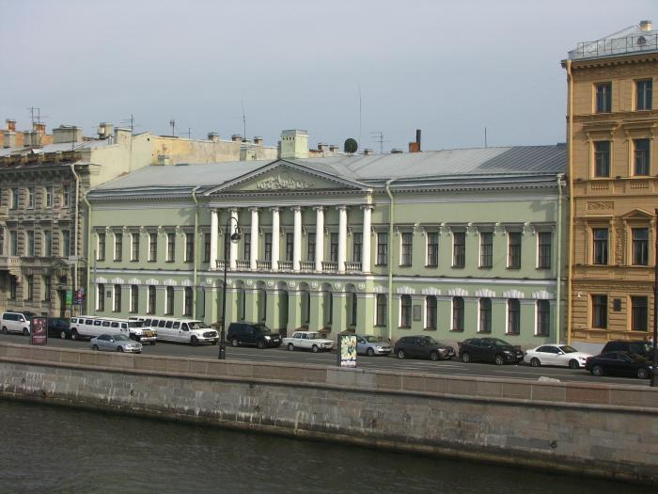
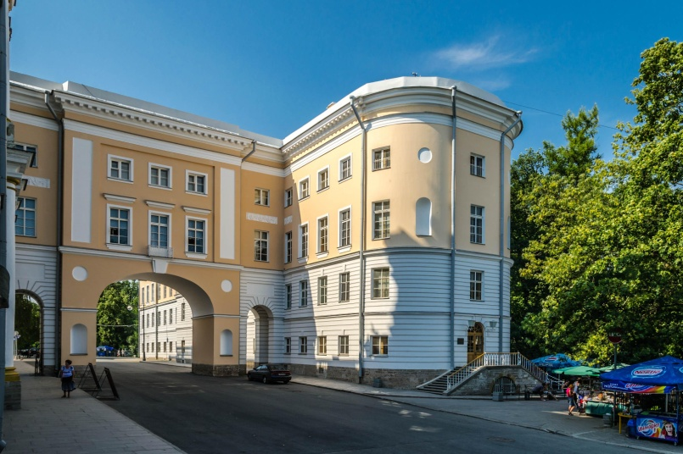
Императорский Царскосельский Лицей В 1811 году он в возрасте 12 лет Окончив Лицей в чине коллежского
стал одним из первых воспитанников секретаря, в Коллегию поступил на
этого привилегированного высшего службу молодой Александр Пушкин
учебного заведения для детей дворян
в Российской империи. Здесь он проучился 6 лет
Фото 16
«Домик в Коломне»
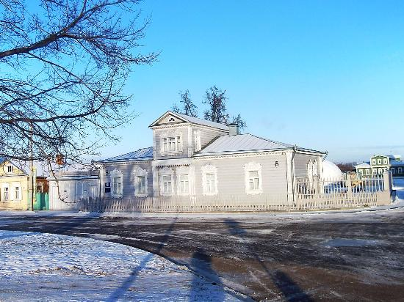
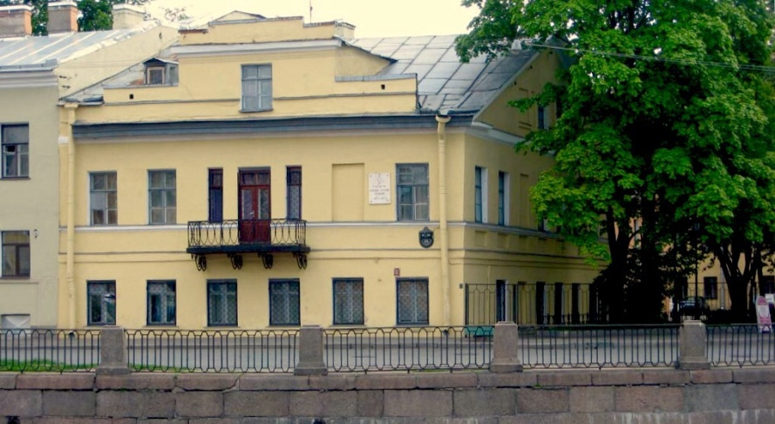
семья Пушкиных после окончания Александром Лицея снимала семикомнатную квартиру на третьем этаже
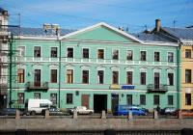
Фото 17 Дом Олениных
Здесь же ранее состоялось знакомство поэта с еще одной своей музой — 19-летней племянницей Елизаветы Марковны Анной Керн

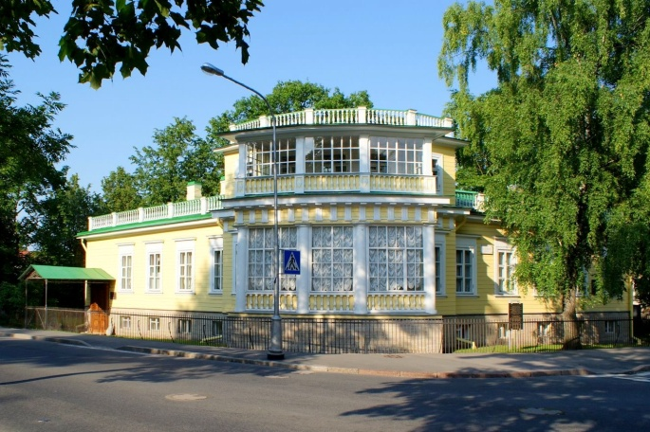
Фото 18 Дом Китаевой
Именно здесь он проводит лето после свадьбы с Натальей Гончаровой в 1831 году

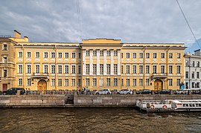
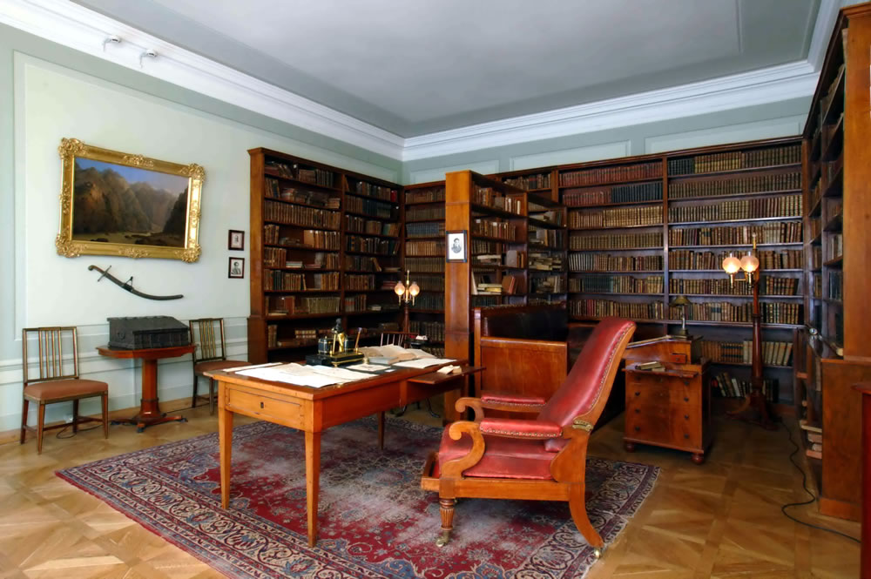
Фото 19 «Мойка, 12»
Александр Сергеевич с семьей прожил всего несколько месяцев — с сентября 1836 года и до дня своей смерти в 1837 году. Сюда же привезли его после дуэли с Дантесом.
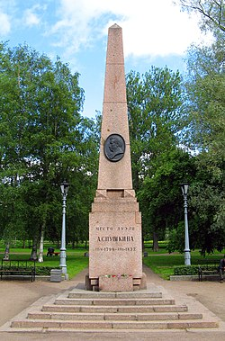
Фото 20 Место последней дуэли
на левом берегу Черной речки. Дуэли во времена Пушкина были запрещены, а их участники преследовались по закону. Поэтому все старались держать в тайне. По воспоминаниям секундантов это произошло «в саженях полутораста от Комендантской дачи на небольшой заснеженной площадке, окруженной кустарником». В 1937 году на предполагаемом месте дуэли установлен памятный гранитный обелиск.
Фото 21 Церковь Спаса Нерукотворного Образа (Спасо-Конюшенная церковь)
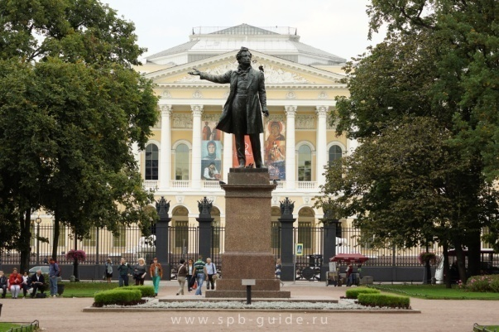
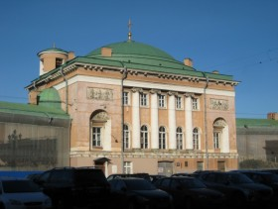
В этом небольшом придворном храме, являющемся частью комплекса Конюшенного двора, 1 февраля 1837 года прошло отпевание Александра Сергеевича Пушкина
Фото 21.1 Памятник Пушкину на площади Искусств скульптора
М. К. Аникушина и
архитектора В. А. Петрова

Пушкинские места в Крыму

Фото 22 Фото 23 Фонтан слёз в Бахчисарае
Айвазовский И.К. А.С.Пушкин Через 4 года Пушкин посвятит этому фонтану
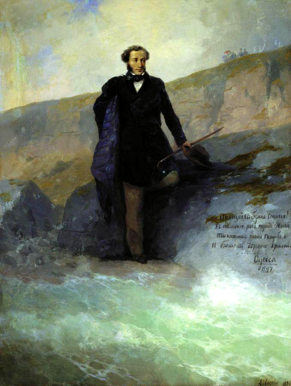
на берегу Чёрного моря, 1897 стихотворение. В память о поэте на мраморном выступе теперь всегда лежат две розы: белая и красная
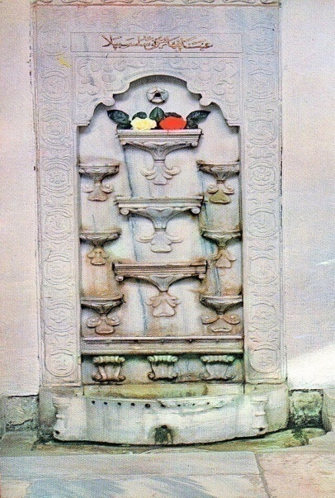

Фото 24 Дом-музей А. С. Пушкина в Кишинёве
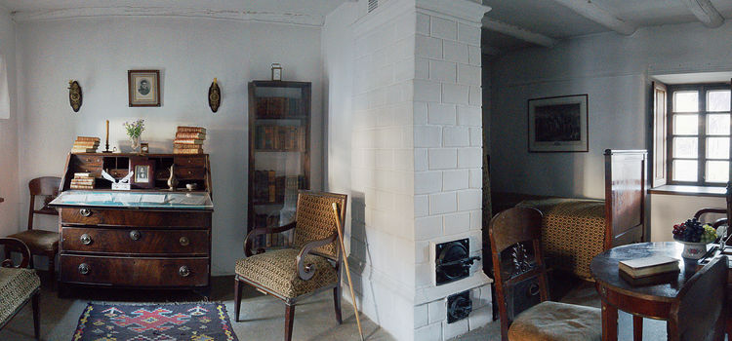
Литературный музей в бывшем заезжем доме купца И. Н. Наумова по улице Антоновской, 19 (сейчас улица Антон Панн, 19), где А. С. Пушкин проживал с 21 сентября до середины ноября 1820 года.
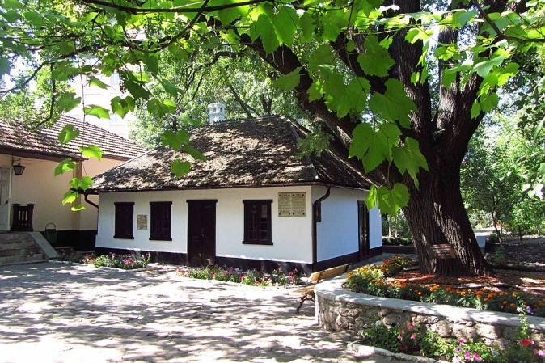
Фото 25 Музей Пушкина в Одессе

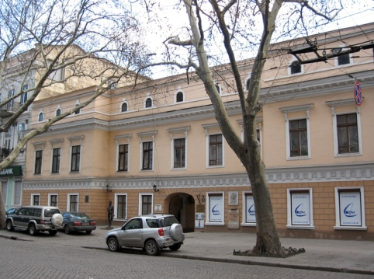

Музей, расположившийся в здании бывшей гостинице в Одессе, где на протяжении месяца в 1823 году проживал Александр Сергеевич Пушкин. Улица, на которой жил великий поэт, ранее называвшаяся Итальянской, переименована в 1880 году в Пушкинскую
Пушкинские места на Кавказе
Александр Сергеевич Пушкин бывал на Кавказе дважды: в 1820 и в 1829 годах. Первый раз он попал туда, можно сказать, случайно, уезжал из Петербурга Пушкин совсем с другими целями. Спустя девять лет А. С. Пушкин снова собрался на Кавказ, но на этот раз уже целенаправленно. В Кисловодске сохранился двухэтажный дом с длинными деревянными галереями (по улице Коминтерна, 5), где, по свидетельству М. И. Пущина, останавливался Пушкин (фото 26). В Пятигорске установлен памятник А.С.Пушкину. (фото 27). Во Владикавказе есть Пушкинский сквер (фото 28).
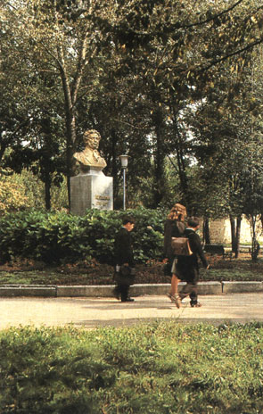
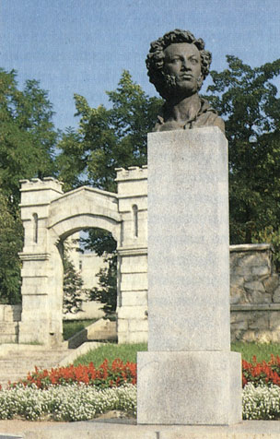
Фото 26-28
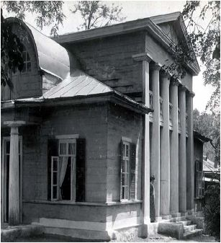

Фото 29 Михайловское село
В сознании русского человека Михайловское неразрывно связано с именем Александра Пушкина. Усадьбе Михайловское более 250 лет. Имение входило в состав земель, пожалованных указом императрицы Елизаветы Петровны прадеду Пушкина Абраму Петровичу Ганнибалу - за верное служение Отечеству. После смерти Абрамы Ганнибала эти земли были разделены между тремя его сыновьями. Осипу Абрамовичу досталась деревня Михайловское. Он и создал здесь усадьбу: построил барский дом, хозяйственные
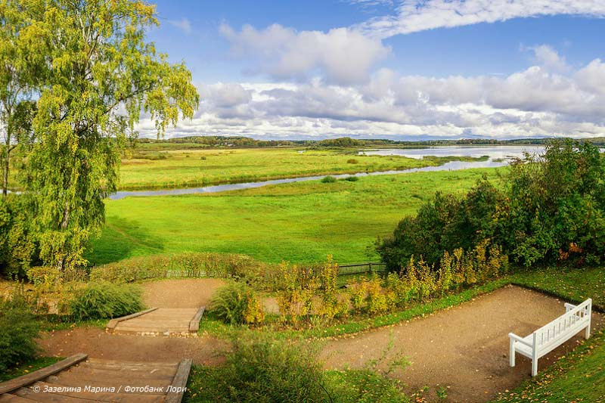
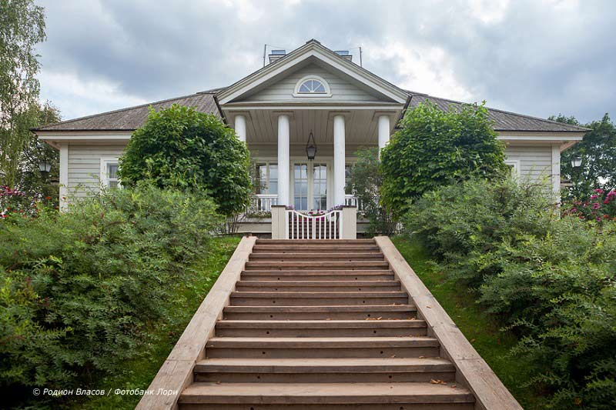
службы, разбил парк. Затем владелицей Михайловского стала Надежда Осипова, его дочь, мать будущего поэта.

Фото 30 Тригорское
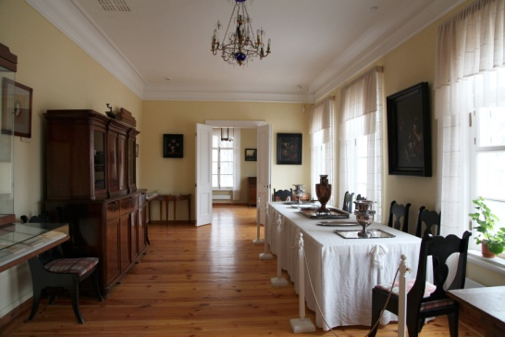
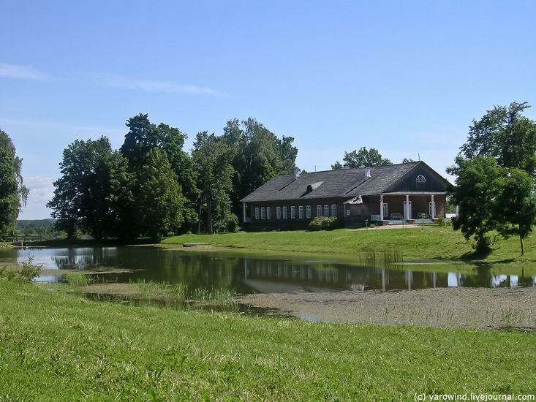
Александр Сергеевич Пушкин впервые познакомился с семьёй Осиповых-Вульф в свой первый приезд в Михайловское в 1817 году после окончания Лицея. Но особенно подружился после высылки из Одессы в Михайловское в 1824 году, бывая в Тригорском почти каждый день. Сейчас Тригорское – это музей-усадьба друзей А. С. Пушкина, помещиков Осиповых-Вульф

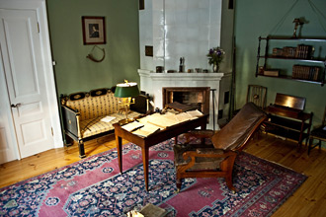

Фото 31 Святогорье (Пушкинские горы)
Каким он был в пушкинское время? Да, в общем-то, таким и был, каким предстает сегодня взору посетителей: утопающий в зелени липовой рощицы, со святым собором и братским корпусом, окаймленный монастырской стеной, с непременным посадом.
Тут у стен Святогорского собора на холме погребены дед поэта Осип Абрамович Ганнибал и его жена Мария Алексеевна, родители поэта Сергей Львович и Надежда Осиповна, брат Платон, умерший во младенчестве, похоронен в самом соборе.
В последний раз Пушкин посетил Святогорский монастырь в апреле 1836 года - хоронил мать. В этот раз, словно предвидя собственную близкую смерть, он выкупает у монастыря и место для своей собственной могилы…
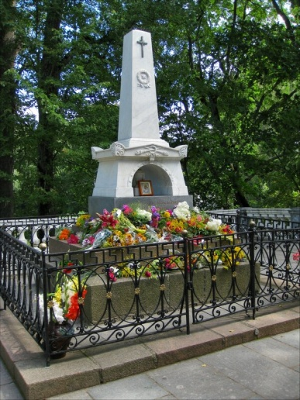
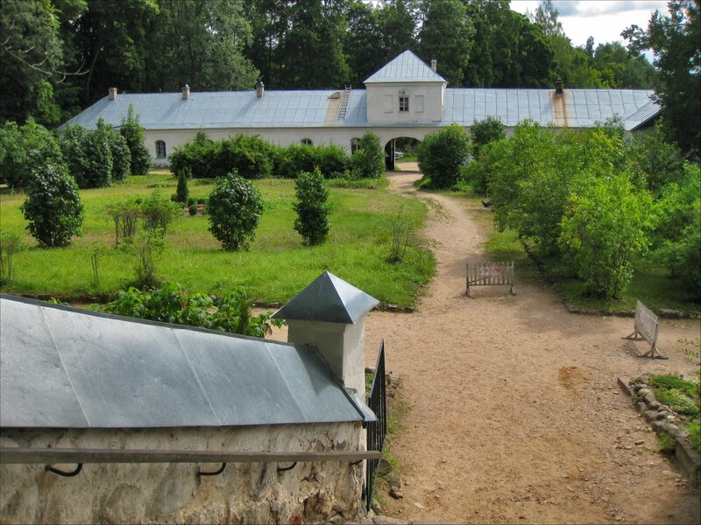

Фото 32 Болдино
Село Болдино (ныне - Большое Болдино) Нижегородской области получило широкую известность благодаря пребыванию плодотворному творчеству великого поэта. Болдинское имение принадлежало роду Пушкиных несколько веков, вплоть до 1911 года, затем было выкуплено государством. В свои приезды в Болдино, останавливаясь в усадьбе отца, А.С.Пушкин много вдохновенно писал. Творческому подъёму способствовала красота здешней природы, удалённость от мирской суеты и размеренный образ жизни русской глубины.
